CO2 có phải là khí nhà kính duy nhất gây ấm lên toàn cầu?

(Dân trí) - Nói đến thảm họa ấm lên toàn cầu và khủng hoảng khí hậu, CO2 được nghĩ đến đầu tiên. Trên thực tế, nó chỉ là một trong các khí gây hiệu ứng nhà kính làm cho Trái Đất nóng lên.

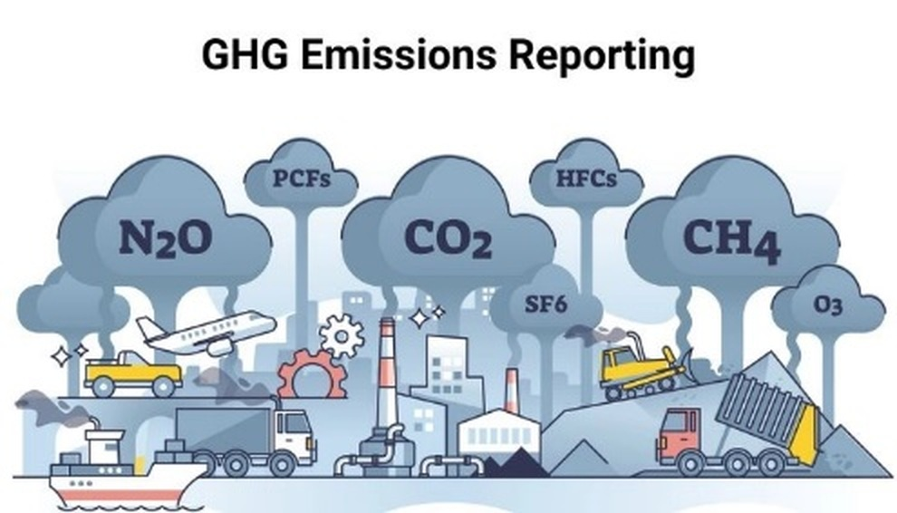

Hiện nay, phát thải khí nhà kính chủ yếu do con người gây ra, trong đó nhiều nhất là từ sử dụng nhiên liệu hóa thạch (Ảnh minh họa: Getty).

Carbon dioxide (CO2 ) chiếm khoảng 70% phát thải khí nhà kính toàn cầu, còn lại là methane (CH4), nitrous oxide (N2O) và các khí fluorite hóa (F-gas).

Methane

Methane là khí nhà kính gây ấm lên toàn cầu thứ hai sau carbon dioxide.

Khoảng 40% methane sinh ra từ các nguồn tự nhiên, nhiều nhất là từ các vùng đất ngập nước, 60% do các hoạt động của con người như nông nghiệp (chăn nuôi gia súc và trồng lúa), nhiên liệu hóa thạch và chất thải.

Tiềm năng ấm lên toàn cầu (gwp) của CH4 trung bình cao gấp 28 lần so với CO2, nhưng thời gian tồn tại của nó trong khí quyển lại ngắn hơn. Vì thế, nó được quan tâm nhiều trong những nỗ lực kiềm chế ấm lên toàn cầu ngắn hạn.

Nhà nghiên cứu Mathijs Harmsen ở Cơ quan Đánh giá môi trường Hà Lan cho biết giảm phát thải CH4 rất hiệu quả để làm mát Trái Đất trong ngắn hạn vì nồng độ CH4 trong khí quyển sẽ giảm đi nhanh chóng.

Tuy nhiên, bất chấp cam kết toàn cầu về giảm phát thải các khí nhà kính mà nhiều nước, trong đó có Mỹ và Liên minh châu Âu, đã ký, tình hình vẫn không hề tích cực.

Trong một báo cáo nghiên cứu thuộc Dự án Carbon toàn cầu, các nhà khoa học nhận định CH4 đang tăng nhanh hơn các khí nhà kính khác và hiện đã cao gấp 2,6 lần so với thời kỳ tiền công nghiệp.

Nitrous oxide

Tiềm năng ấm lên toàn cầu của N2O gấp gần 300 lần so với CO2.

Phát thải N2O chủ yếu từ phân bón ni-tơ tổng hợp và phân chuồng dùng trong nông nghiệp. Các nguồn còn lại bao gồm từ hoạt động của con người (công nghiệp hóa chất, nước thải, sử dụng nhiên liệu hóa thạch) và do các nguồn tự nhiên (đất và đại dương).

Chìa khóa giải quyết vấn đề chính là chúng ta cần sử dụng hiệu quả hơn các loại phân bón. Tiềm năng giảm biến đổi khí hậu liên quan đến phát thải N2O có thể cải thiện 2/3 chỉ cần chúng ta giảm sử dụng phân bón trên 20% diện tích đất trồng trọt toàn thế giới, đặc biệt là ở các vùng nông nghiệp cận nhiệt đới.

Các khí fluorite hóa

F-gas bao gồm PFCs, HFCs, CFCs và SF6, được sử dụng trong làm lạnh (tủ lạnh và tủ đông), bơm nhiệt, điều hòa không khí và các mạng lưới điện.

Mặc dù khối lượng được sử dụng rất ít, nhưng các khí này gây hiệu ứng nhà kính vô cùng mạnh. Ví dụ: SF6, dùng để làm trạm biến áp điện, có tác hại gấp 24.000 lần CO2 trong thời gian 100 năm.

Năm 1987, 195 nước đã phê chuẩn Nghị định thư Montreal với mục tiêu chính là giảm đáng kể CFCs trong khí quyển.

Năm 2016, Thỏa thuận Kigali cũng hướng đến loại bỏ sử dụng HFCs. Và gần đây nhất, năm 2023, Liên minh châu Âu đã ký hiệp ước nhằm cấm dần việc bán các thiết bị có chứa F-gas để loại bỏ hoàn toàn các sản phẩm này vào năm 2050.